|  |  |  |
| --- | --- | --- |
|  |  | **Nota**  **Final:** |
| Nome: Turma: |
| Prof.: Kelly Bazareli Gomes Componente Curricular: Lingua portuguesa |
| Data: |
| Tipo de avaliação: Teste Trabalho Prova Abrangente |
| **NOTRE DAME** | Desconto Ortográfico: Será descontado 0,1 ponto para cada 3 (três) erros ortográficos. |
| Referencial em Educação |

**Prova de língua portuguesa**

1) Leia o texto com atenção e responda

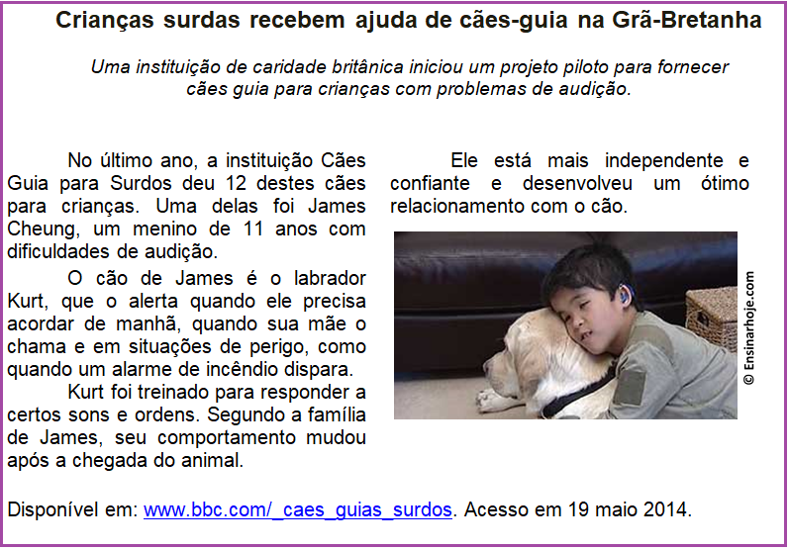

1. Qual é o título principal? **(0,5)**

___________________________________________________________________________

1. Circule no texto o título auxiliar. **(0,5)**
2. O quê? Qual é o fato da notícia? **(0,5)**

___________________________________________________________________________

1. Quem? Sobre quem é a notícia? **(0,5)**

___________________________________________________________________________

1. Onde o fato aconteceu? **(0,5)**

_________________________________________________________________________

f) Segundo o texto, qual é a função do cachorro? Oque ele faz para ajudar o menino? **(0,5)**

_________________________________________________________________________________________________________________________________________________________________________________________________________________________________

g) Qual é a função da foto e da legenda na notícia lida? **(0,5)**

(  ) Mostrar como o cão-guia e o menino James Cheung se relacionam bem  
(  ) Explicar o que é um cão-guia  
(  ) Mostrar como o cão-guia deve ser ensinado  
(  ) Explicar com o menino ouve o cão-guia.

h) Segundo a família de Kurt o cão mudou muito o comportamento do menino. Copie do texto a parte em que a família explica oque mudou. **(0,5)**

______________________________________________________________________________________________________________________________________________________

2) Pontue corretamente as frases: **(0,25 – 1,0)**

a) Eu adoro brincar com os cachorros

b) Porque isso é importante para você

C) A Brasil fica bem longe da cidade de Kurt

d) Eu tenho uma família maravilhosa

3 ) Marque um X na opçao correta,que tem apenas palavras **paroxítonas. (0,5)**

( ) táxi, atrás, bônus ( ) táxi, tênis, bônus

( ) Café,tênis, sabiá ( ) Bônus, café, avô

4) Classifique quanto a sílaba tônica **(0,2 cada)**

**Álbuns, máscara, órfão,sônambulo, bíceps, robô, vítima, maracujá, dominó, amigável**

|  |  |  |
| --- | --- | --- |
| OXÍTONAS | PAROXÍTONAS | PROPAROXÍTONAS |
|  |  |  |
|  |  |  |
|  |  |  |
|  |  |  |

5) Passe as frases para o plural**(0,5 cada)**

a) O painel mostra o horário da prova.

______________________________________________________________________________

B) O lençol está molhado.

______________________________________________________________________________

6) Reescreva as frases fazendo as adequações necessárias. **( 0,5 cada)**

a) A apostila **deve** chegar a todas as crianças.

As apostilhas_______________________________________________________

B) Toda criança **precisa** brincar.

Todas as crianças ______________________________________

7) Crie frases para os verbos deixando evidente quem pratica as ações. **( 0,25 cada)**

a) brincaram:___________________________________________

b) reclamou:_________________________________ __________



